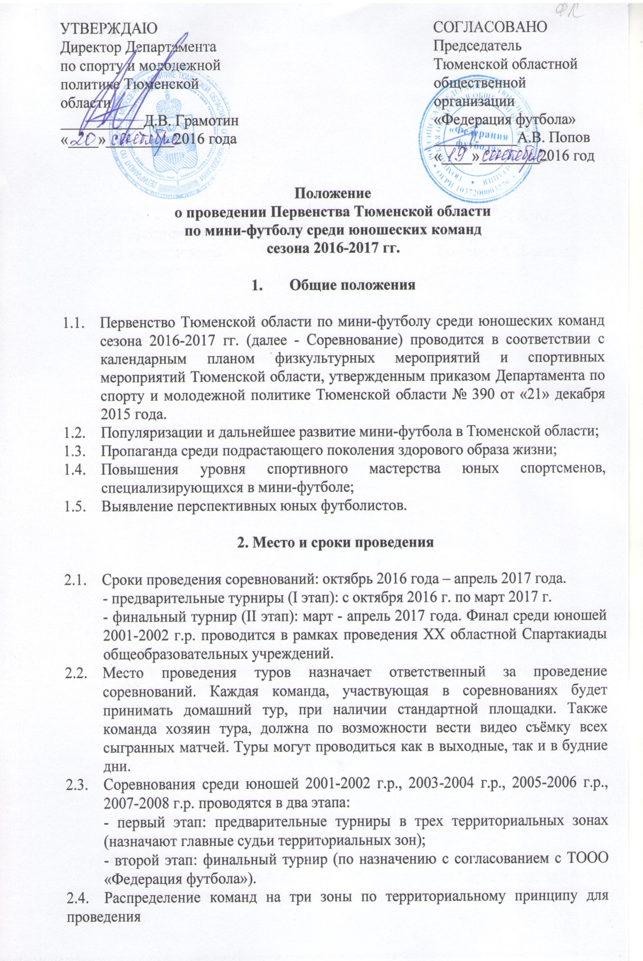

предварительных турниров среди юношей 2001-2002г.р., 2003-2004г.р., 2005-2006 г.р.,2007-2008г.р.:
«СЕВЕР» | «ЗАПАД» | «ЮГ»
1. г. Тобольск  2. Вагайский район  3. Тобольский район  4. Уватский район  5. Ярковский район | 1. г. Ялуторовск  2. Заводоуковский ГО  3. Исетский район  4. Н-Тавдинский район  5. Омутинский район.  6. Тюменский район  7. Упоровский район  8. Юргинский район  9. Ялуторовский район | 1. г. Ишим  2. Абатский район  3. Армизонский район  4. Аромашевский район  5. Бердюжский район  6. Викуловский район  7. Голышмановский район  8. Ишимский район  9. Казанский район  10. Сладковский район  11. Сорокинский район
Главный судья  Гусев Сергей Михайлович,  тел. 8-912-924-47-82 | Главный судья  Мастерских Олег Николаевич,  тел. 8-932-327-54-14 | Главный судья  Мижуев Василий Владимирович,  тел. 8-902-815-54-78

3. Организаторы мероприятия

3.1. Общее руководство проведением соревнований осуществляет Департамент по спорту и молодежной политике Тюменской области (Организатор №1);
3.2. Непосредственное проведение возлагается на ГАУ ТО «Футбольный клуб «Тюмень» (Организатор №2), ТООО "Федерация футбола" (Организатор №3), ГАУ ТО ЦСП(Организатор №4) и главную судейскую коллегию (Организатор №5) (Приложение 2).

4. Требования к участникам и условия их допуска

4.1. К соревнованиям допускаются команды ДЮСШ, СДЮСШОР, ЦПСР, КФК, спортклубов Тюменской области, подавших на добровольной основе заявку на участие в Соревнованиях и выполняющие требования настоящего Положения.
4.2. Соревнования проводятся по пяти возрастным группам:
- 1999-2000 г.р.
- 2001-2002 г.р.
- 2003-2004 г.р.
- 2005-2006 гг.р.
- 2007-2008 гг.р.
4.3. К участию в соревнованиях не допускаются игроки, не имеющие постоянной регистрации на территории Тюменской области.
4.4.На каждом матче представитель(тренер) команды обязан иметь копию заявки и заверенную с обратной стороны руководителем командирующей организации, с указанием Ф.И.О. игроков; и заверенной печатью ТООО «Федерация футбола».

5. Программа спортивного мероприятия

5.1. Первенство области по мини-футболу среди юношей 1999-2000г.р., 2001-02г.р, 2003-04г.р., 2005-06г.р, 2007-08г.р., будет проходить два этапа. На первом этапе команды играют в зонахЯлуторовская, Тобольская, Ишимская, Первенство г. Тюмени. Потом по 2 команды с каждой зоны, и четырёх возрастов 2001-02г.р, 2003-04г.р., 2005-06г.р, 2007-08г.р., , выходят в финал, где и определяется победитель Первенства области (март-апрель 2017года). Во всех 4 зонах зонах в трёх возрастах 1999-2000г.р., 2001-02г.р., 2003-04г.р., для выхода в предварительный раунд отборочных игр Первенства России по УРФО, команды должны до 15 января сыграть 1 круг, для определения команд занявших 1 место. Потом на УРФО выходит 1 команда от Тюмени и 1 команда определится среди команд трёх зон ( 3 команды занявшие 1 места сыграют между собой в круг для определения второй команды на УРФО).Схема проведения соревнований зависит от количества заявленных команд.Переносы игр после составления календаря не допустимы (кромефорс мажорных случаев). Команде, опоздавшей на матч более чем на 20 минут, засчитывается техническое поражение со счётом 0-5(кромефорс мажорных случаев).
5.2. К финальному турниру среди юношей 2001-2002г.р., 2003-2004г.р., 2005-2006г.р.,2007-2008 г.р. (II этап) допускаются 8 команд, команды, занявшие 1-2 места в трех зонах (I этап) и 2 команды Первенства города Тюмени.
5.3. Судейство соревнований осуществляется судьями, прошедшими судейский семинар по мини-футболу, утвержденными судейско-инспекторским комитетом ТООО «Федерация футбола».
5.4. Непосредственное назначение судей на матчи осуществляет главный судья.
5.5. В каждом проведённом туре игры должны обслуживать местные судьи, и по возможности, один приезжий.
5.6. Продолжительность матчей среди юношей 1999-2000 г.р. – два тайма по 25 минут астрономического времени (последняя минута каждого тайма - чистое время), среди юношей 2001-2002 г.р., 2003-2004г.р., 2005-2006г.р.,2007-2008г.р.– два тайма по 20 минут астрономического времени (последняя минута каждого тайма - чистое время).
5.7. По окончании матчей главный судья обязан предоставить отчет в ТООО «Федерация футбола» и направить в судейско-инспекторский комитет рекомендации (замечания, оценки) судьям, обслуживающим матчи.

6. Условия подведения итогов

6.1. Места команд определяются по наибольшему количеству набранных очков (за победу – 3 очка, за ничью – 1 очко, за поражение – 0 очков).
6.2. В случае равенства набранных очков у двух или более команд преимущество получает команда, имеющая:
- лучший результат в играх между собой (количество очков, количество побед, разница между забитыми и пропущенными мячами, наибольшее количество забитых мячей);
- наибольшее количество побед во всех играх;
- наибольшую разницу между забитыми и пропущенными мячами во всех играх;
- наибольшее количество забитых мячей во всех играх;
- наименьшее количество очков, начисленных футболистам и официальным лицам команд за нарушение (желтая карточка – 1 очко, красная карточка – 3 очка);
- по жребию.
6.3. Командам, не явившимся на игровой тур, засчитывается техническое поражение со счётом 0-5 и снимается дополнительно 3 очка. Команды, не явившиеся на игровой тур повторно,снимаются с соревнований.

7. Награждение

7.1. Команды, занявшие 1 - 3 места в Соревнованиях награждаются кубками и дипломами соответствующих степеней.
7.2. Игроки команд занявших 1 – 3 места награждаются медалями и дипломами соответствующих степеней.

8. Условия финансирования

8.1. Расходы, связанные с приобретением наградной атрибутики юношей 2003-2004г.р., 2005-2006г.р., 2007-2008 г.р. (кубки, медали, дипломы) и медицинским обслуживанием, несет ГАУ ТО «ЦСП».
8.2. Расходы, связанные с проведением Соревнований:
- оплата работы судей и командировочных расходов судей, техническое обеспечение, транспорт и концелярские товары осуществляется за счет средств ГАУ ТО "Футбольный клуб "Тюмень";
- расходы по командированию команд (проезд к месту проведения соревнований и обратно, суточные в пути, проживание и питание) несут командирующие организации.

9. Обеспечение безопасности участников

9.1. Обеспечение безопасности участников и зрителей осуществляется согласно требованиям правил обеспечения безопасности при проведении официальных спортивных соревнований, утвержденных постановлением Правительства Российской Федерации от 18 апреля 2014 г. № 353;
9.2. Оказание скорой медицинской помощи осуществляется в соответствии с приказом Министерства здравоохранения и социального развития Российской Федерации от 01.03.2016 № 134Н «О порядке организации оказания медицинской помощи лицам, занимающимся физической культурой и спортом (в том числе при подготовке и проведении физкультурных мероприятий и спортивных мероприятий)».
9.3. В целях обеспечения безопасности зрителей и участников соревнования проводятся на спортивных сооружениях, принятых к эксплуатации государственными комиссиями, при условии наличия актов, технического обследования готовности спортсооружения к проведению мероприятия.
9.4. Главный судья несет ответственность за соблюдением участниками соревнований требований техники безопасности, которые должны соответствовать правилам проведения соревнований по данному виду спорта и принимает меры по профилактике травматизма (медицинское обеспечение).

- Страхование участников

10.1. Участие в спортивных соревнованиях осуществляется только при наличии полиса страхования жизни и здоровья от несчастных случаев, который представляется на каждого участника в комиссию по допуску.
10.2. Страхование участников спортивных соревнований может производиться как за счет бюджетных, так и внебюджетных средств, в соответствии с действующим законодательством Российской Федерации и субъектов Российской Федерации.

11. Заявки на участие
11.1. Предварительно заявки на участие в соревнованиях нужно отправитьдо 20 сентября 2016года по электронной почте miguev.soccer@yandex.ru гл. судье – Мижуеву В.В. Заявки (оригинал) на участие в соревнованиях, на одном листе в 2-х экземплярах подаются непосредственно главному судье по установленной форме (Ф.И.О., дата рождения, № и серия паспорта или свидетельства о рождении, место регистрации).
11.2. В заявочный лист разрешается включать не более 25 игроков и 3 представителей. На участие в турах допускаются 14 футболистов и 2 представителя команды.
11.3. Представители команд, должны иметь при себе:
- заявочный лист команды согласно Приложения №1, подписанный руководителем организации и скрепленный печатью, заверенный региональной федерацией футбола и врачом (с печатью);
- общую фотографию команды, заверенную с обратной стороны руководителем командирующей организации, с указанием Ф.И.О. игроков;
- паспорт каждого участника (оригинал) или свидетельство о рождении (оригинал) в случае, если участник не достиг 14-летнего возраста или карточку участника соревнований.

В случае события, не прописанного в данном положении, решение принимается комитетом по проведению ТООО "Федерация футбола".

Данное положение является официальным вызовом на соревнования.

ТООО "Федерация футбола" А.А. Харламов

Приложение № 1.
ЗАЯВОЧНЫЙ ЛИСТ  КОМАНДЫ «____________________________________________»  ___________________________________________________________________  (МУНИЦИПАЛЬНОЕ ОБРАЗОВАНИЕ, ГОРОД, РАЙОН)  НА УЧАСТИЕ В ПЕРВЕНСТВЕ ТЮМЕНСКОЙ ОБЛАСТИ ПО МИНИ-ФУТБОЛУ СРЕДИ ЮНОШЕЙ сезона 2016-2017 гг. (гг.р.)  (возрастная группа) | _____________________________________________________________________________  _____________________________________________________________________________  _____________________________________________________________________________  (полное и сокращённое наименование клуба/организации)  _____________________________________________________________________________  _____________________________________________________________________________  (почтовый адрес с индексом, тел./факс с кодом, e-mail)

№ | Фамилия, имя отчество (полностью) | Дата рождения | Домашний адрес | Допуск врача  (подпись, печать, дата)
1 |  |  |  | допущен
2 |  |  |  | допущен
3 |  |  |  | допущен
4 |  |  |  | допущен
5 |  |  |  | допущен
6 |  |  |  | допущен
7 |  |  |  | допущен
8 |  |  |  | допущен
9 |  |  |  | допущен
10 |  |  |  | допущен
11 |  |  |  | допущен
12 |  |  |  | допущен
13 |  |  |  | допущен
14 |  |  |  | допущен
15 |  |  |  | допущен
16 |  |  |  | допущен
17 |  |  |  | допущен
18 |  |  |  | допущен
19 |  |  |  | допущен
20 |  |  |  | допущен
21 |  |  |  | допущен
22 |  |  |  | допущен
23 |  |  |  | допущен
24 |  |  |  | допущен
25 |  |  |  | допущен
Соревнованиям допущено _________/_____________________________/ игроков М.П. Врач ______________ /_____________________/
подпись Ф. И. О.
«_____»________________ 2014 г.

(обратная сторона)

РУКОВОДЯЩИЙ СОСТАВ КОМАНДЫ

№ | Фамилия, имя отчество (полностью) | Дата рождения | Должность в команде | Основное место работы | Контактный телефон (мобильный, домашний) | Подпись
1
2
3

Руководитель команды _____________ / ______________________________ /
М.П. подпись, Ф.И.О.

Руководитель муниципального/ местного органа
исполнительной власти в области физической культуры и спорта
или руководитель федерации футбола (мини-футбола) М.П. ______________ /_____________________________/
подпись Ф. И. О.

Приложение №2
Распределением прав и обязанностей организаторов Соревнования
№п/п | Наименование работы | Сроки | Ответственный
1 | Организация обеспечения общественного порядка и общественной безопасности при проведении Соревнования | В дни проведения соревнований | Организатор 2,3
2 | Взаимодействие с территориальными органами внутренних дел по организации Соревнования | За месяц до начало соревнований | Организатор 2,3
3 | Организация медицинского обеспечения | В дни проведения соревнований | Организатор 3,4
4 | Предоставление наградной атрибутики | За 2 дня до начало соревнований | Организатор 4
7 | Формирование судейский бригады | За 10 дней до начало соревнований | Организатор 3
8 | Подготовка места проведения Соревнования в соответствии с Правилами по виду спорта | За сутки до начало соревнований | Организатор 3,5
9 | Организация и проведение Соревнования в соответствии с Правилами по виду спорта | В дни проведения соревнований | Организатор 3,5
10 | Организация и проведение процедуры открытия, награждения и закрытия Соревнования | В дни проведения соревнований | Организатор 3,5
11 | Привлечение внебюджетных средств на организацию и проведение Соревнования | В дни проведения соревнований | Организатор 3
12 | Предоставление полного отчета о проведение Соревнования в ТООО «Федерация футбола» | Не позднее 3-х дней после окончания соревнований | Организатор 5
13 | Предоставление отчета о проведение Соревнования в ГАУ ТО «ЦСП» | Не позднее 3-х дней после окончания соревнований | Организатор 3

